Informatieboekje
groep 1&2
schooljaar 2022-2023
CBS de Lichtstraal

FOTO VAN DE GROEP

Beste ouders/verzorgers,
In dit boekje willen wij u in ’t kort vertellen hoe we werken in groep 1/2.

Op welke dagen werken wij::
Juf Elisabeth: dinsdag, woensdag, donderdag
juf Ellen: maandag, vrijdag

Als u een vraag heeft, bent u van harte welkom, liefst na schooltijd. Ook kunt u via parro of de mail iets vragen of doorgeven.
Eveneens gebruiken wij parro en de mail om mededelingen/informatie door te geven, nieuws uit de groep te delen of ouderhulp te vragen.

Onze e-mailadressen::
edekker@primas-scholengroep.nl
ewielart@primas-scholengroep.nl

Inloop en begin van de dag
Maandag en woensdag:
Op deze dagen mag u uw kind in de klas brengen (of als u wilt tot de deur).
Dinsdag en vrijdag:
Tussen 8.20 uur en 8.30 uur mag uw kind naar binnen komen waar ze door de juf bij de deur van het klaslokaal worden ontvangen. De kinderen hangen hun jas én tas aan de kapstok, wassen hun handen en lezen in de kring een boekje. Voor sommige kinderen is de binnenkomst een spannend moment, dit begrijpen we. We proberen uw kind daarom zo goed mogelijk te begeleiden. Om 8.30 uur beginnen we de schooldag in de kring.
Op donderdag ontvangen wij uw kind in de Bellink.
Elke week zijn 2 kinderen de weekhulpen van de juf, zij zitten naast de juf en hebben speciale taken (verantwoordelijkheid).

Maandagmorgen
Op maandagochtend hebben we vertelkring (over het weekend) en mogen de kinderen daarbij ook iets laten zien; dat is vaak wat makkelijker voor hen om dan te vertellen. Na het vertellen gaan deze spullen op het tafeltje dat bij de ingang van de klas staat.
Op de donderdag (speelgoeddag) leggen de kinderen hun meegebrachte spullen direct op het tafeltje. Aan het eind van de dag gaan de spullen weer mee naar huis.

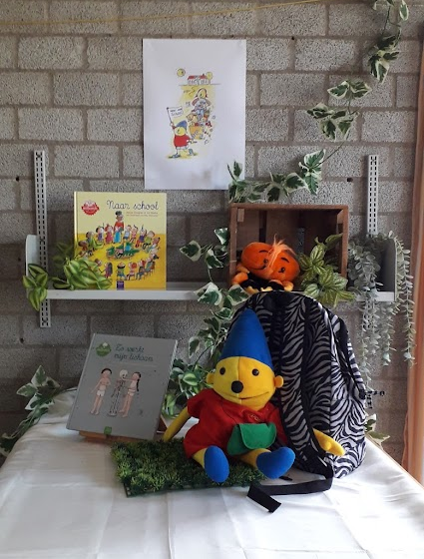

Dagritmekaarten en kalender
Om de dag voor een kind overzichtelijk te maken (structuur) gebruiken we dagritmekaarten in de klas. Zo kunnen ze zelf zien wat er die dag gebeurt, wat eerder is en wat we later op de dag doen.
De weekhulpen zorgen voor de tijdwijzer van Pompom.
Er hangt ook een verjaardagskalender in de klas waarop de verjaardagen van de kinderen te zien zijn.

Thematisch onderwijs
In de kleutergroep werken we altijd met thema’s. Onderwerpen die aansluiten bij de belevings- en ervaringswereld van de kinderen.
Bij een thema zoeken we allerlei activiteiten en werkvormen. Hierbij is er aandacht voor alle ontwikkelingsgebieden:
- sociaal-emotionele ontwikkeling ( omgaan met anderen, doorzettingsvermogen,……….)
- taalontwikkeling (woordenschat, mondelinge taalvaardigheid, taalbegrip, poëzie, …….)
- beginnende geletterdheid ( rijmen, horen van klankovereenkomsten,….)
- rekenontwikkeling (tellen, getalbegrip, ruimtelijke oriëntatie, meten, vergelijken, logisch denken,……..)
- visuele ontwikkeling
- spelontwikkeling
- expressieve ontwikkeling (muziek, drama,………..)
- ontwikkeling van de grote- en kleine motoriek
Bij elk thema gebruiken we een aantal prentenboeken welke deze weken centraal staan of nemen het als uitgangspunt.
Veel activiteiten vinden plaats in de kring, door inzet van gerichte activiteiten.
(liedjes en versjes, verhalen, voorzetsel- en begrippenspelletjes, spelletjes met rekenbegrippen zoals evenveel en meer/minder,………..)
Echter de ontwikkelingsgebieden zitten ook in het spontane spel verweven en zijn van grote waarde.
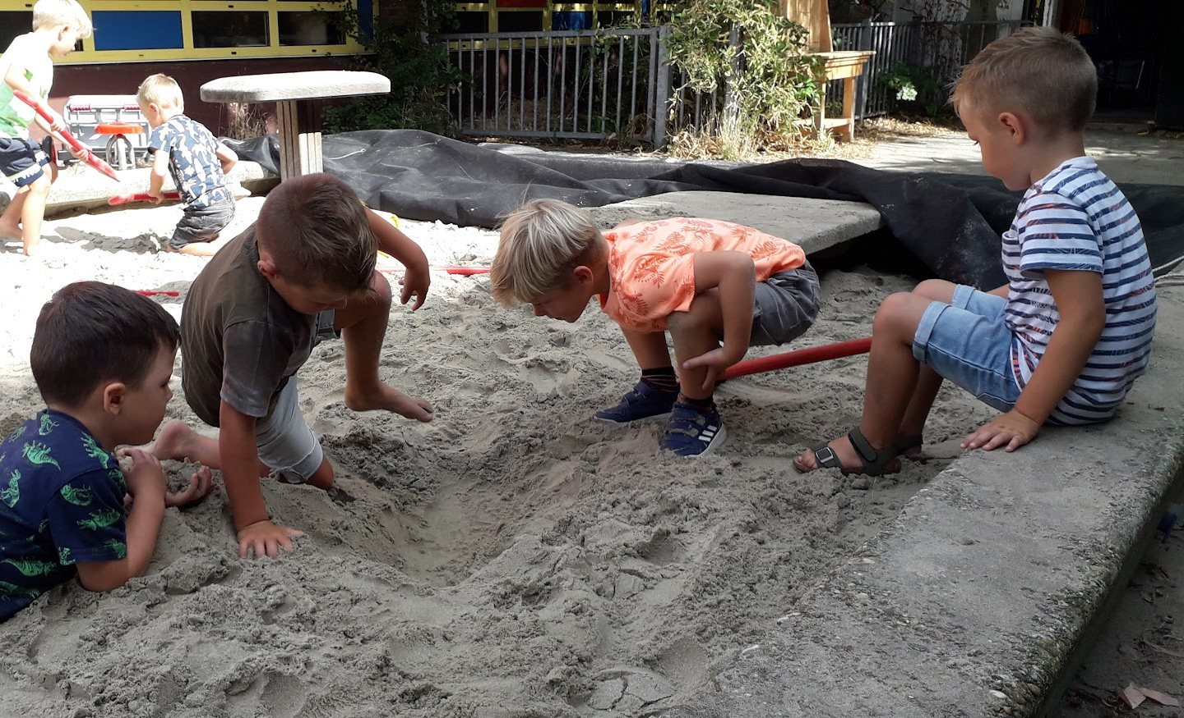

Spel
Kinderen leren en ontdekken heel veel tijdens het spelen. Daarom proberen we hen ook zo veel mogelijk uit te dagen tot spelen in verschillende hoeken en met verschillende materialen. Daar doen de kinderen veel ervaringen op, zeker m.b.t. sociale omgang met elkaar.
Door het spel verwerken de kinderen veel dingen die ze meemaken in de groep of thuis. Hun fantasie wordt geprikkeld, taal wordt gestimuleerd, ze leren opkomen voor zichzelf, grenzen worden bepaald en uitgeprobeerd.
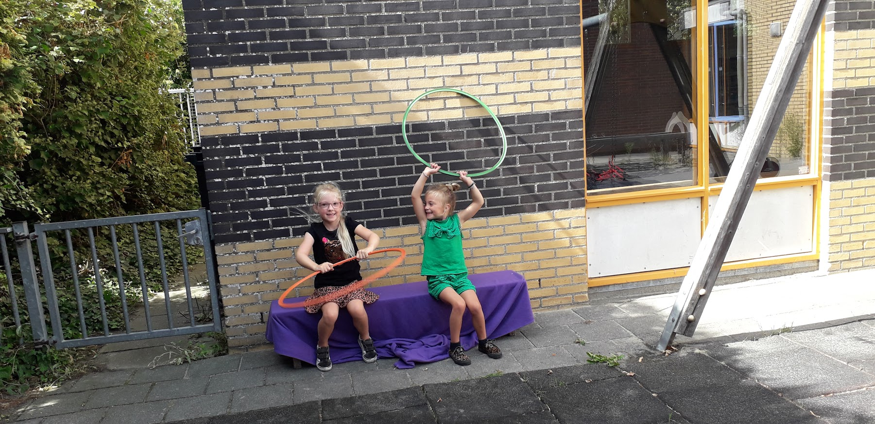

Voor het buitenspel geldt hetzelfde. Door de verschillende materialen uit de schuur, de zandbak en de klimtoestellen. En de dingen die ze in de tuin, natuur tegenkomen en ervaren.

Godsdiensonderwijs
Voor levensbeschouwelijke vorming/godsdienst gebruiken we de methode trefwoord.
Dagelijks begint dit met een plaat op het digibord. Hierbij past een verhaal, lied, gesprek, samenwerkopdracht waarbij we aansluiten bij een herkenbare werkelijkheid en verbinding maken met de verhalen uit de bijbel.
Er is veel ruimte voor reflecteren op eigen handelen, ontwikkeling van kritisch vermogen. De ervaringen van kinderen krijgen zo betekenis.

Muziek
Bijna dagelijks zingen we liedjes en maken muziek, ook buiten de muziekles om. Regelmatig gebruiken we hierbij ook instrumenten. We gebruiken hiervoor o.a. onze methode “Eigenwijs”.
De kinderen leren bijvoorbeeld klankeigenschappen als hoog-laag en hard-zacht, ze doen ervaringen op met maat en ritme.

Bewegingsonderwijs
Op donderdagochtend begint de dag in gymzaal ‘De Bellink’ waar de leerlingen les krijgen van juf Birrit (vakleerkracht bewegingsonderwijs). Deze lessen zijn gericht op het ontwikkelen van de grote motoriek.
Wat doen we zoal? We bewegen op muziek, er is geleid spel, er is spel met kleine materialen (ballen, pittenzakken,……..), we sporten op de toestellen of combinaties van deze activiteiten.
Kinderen leren spelregels en er zijn afspraken o.a. gericht op veiligheid.

We verwachten de kinderen om 8.20u bij de Bellink, waarbij u uw kind kunt helpen omkleden. Juf Elisabeth is daarbij aanwezig. De kinderen trekken dan sportkleding en sportschoenen aan. Het is fijn als er een naam op de schoenen en op tas staat. De gymtas mag aan het einde van de dag weer mee naar huis. Als we op andere dagen extra gebruik maken van onze eigen gymzaal, mogen de kinderen op blote voeten en in ondergoed.

Kleine motoriek
Hierbij gaat het om steeds beter en gerichter je handen (armen) en vingers kunnen sturen. De activiteiten hiervoor zitten verweven in ons dagelijks onderwijs.
Denk hierbij aan: stoepkrijten, schilderen, kleien, kralen rijgen, spelletjes met handen en vingers, blokken stapelen, mozaïek figuren maken, tekenen (in zand) en schrijffiguren.
We letten hierbij ook op een goede hantering van het materiaal.

Schrijven van cijfers en letters (zie bijlages)
In de wereld om hen heen zien kinderen cijfers en letters en na verloop van tijd willen ze zelf letters en cijfers tekenen/schrijven.
We hebben gemerkt dat het handig is als kinderen thuis en op school dezelfde letters gebruiken. Zie hiervoor de bijlages, het zou fijn zijn als u die thuis ook voor uw kind gebruikt, bijvoorbeeld voor hun naam.
Let wel, kinderen moeten geen letters leren maar mogen er uiteraard wel mee bezig zijn.
Tijdens het werken letten we ook op de zit- en schrijfhouding van de kinderen.

Zelfredzaamheid
Wanneer kinderen op school komen is het fijn/noodzakelijk wanneer ze een bepaalde mate van zelfstandigheid hebben.
Wij verwachten dat kinderen:
- zelfstandig kunnen aan- en uitkleden (natuurlijk helpen we met knoopjes en lastige dingen)
- zelf hun jas aan en uit kunnen doen
- zelf hun schoenen aan en uit kunnen doen (natuurlijk helpen we met veters strikken)
- zelfstandig naar het toilet kunnen, ook voor een “grote boodschap”
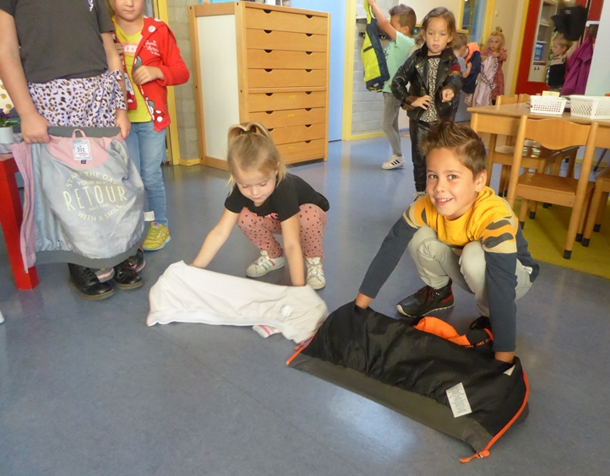
(zelf billen kunnen afvegen en broek weer netjes optrekken). Op school moeten kinderen altijd zitten op het toilet, zelf de wc doorspoelen en hun handen wassen na toiletbezoek.

Pauzes
In de ochtendpauze (10.15 uur) eten en drinken de kinderen in de kring. Hiervoor mogen de kinderen gezonde dingen meenemen zoals fruit, een boterham, rijstwafel of iets dergelijks.
Om 12.00 uur gaan we met elkaar lunchen in de klas. Ieder heeft een vaste plaats aan een tafel (rode, gele, blauwe of groene tafel). Wilt u de “pauzehap” en de lunch in verschillende bakjes meegeven, zodat voor uw kind duidelijk is welk eten (en drinken) voor welke pauze is?
Wij richten ons er op dat de kinderen opeten wat in hun bakje zit, tenzij ze bijvoorbeeld al een traktatie op hebben.

Uw kind in ontwikkeling - contactmomenten
Alle kinderen ontwikkelen zich, echter niet in het zelfde tempo en op dezelfde manier. We proberen in ons dagelijks onderwijs alle kinderen op een passende manier te begeleiden.
We observeren de kinderen en noteren de ontwikkelingsstappen o.a. in de zogeheten KIJK-lijst,
Uiteraard is het belangrijk om met u ervaringen te delen en te praten over de ontwikkeling van uw kind.
Er zijn minimaal 3 momenten per jaar waarin u voor gesprek op school uitgenodigd wordt (sept./nov., feb/mrt en evt juni.). En als het nodig is dan spreken we elkaar vaker.

Verjaardagen
In groep 1 en 2 mogen de kinderen voor hun jarige papa en mama een cadeautje maken. In de hal hangt een kalender waarop u uw verjaardag kan invullen. Wilt u dat in de eerste week van het schooljaar doen aub?
Voor de verjaardag van de kinderen maken we een afspraak wanneer we de verjaardag vieren in de klas. We stimuleren een gezonde traktatie en vragen u ook rekening te houden met kinderen die niet alles mogen eten. De traktatie kan ’s morgens meegegeven worden of anders in overleg met de leerkracht.
De kinderen mogen een verjaardagskaart kiezen waar alle meesters en juffen hun naam op schrijven (we leggen deze in de personeelsruimte).
Op school maken we foto’s en een filmpje van de viering wat u krijgt toegestuurd.

Voorleestassen (uitleen)
Voorlezen is leuk en speelt een belangrijke rol in de ontwikkeling van een kind. Jonge kinderen leren enorm veel van voorlezen. Voorlezen is heel goed voor de taalontwikkeling. Kinderen leren nieuwe woorden en ze ervaren spelenderwijs hoe een goede zin is opgebouwd. Kinderen leren goed luisteren en zich concentreren. Voorlezen stimuleert de fantasie en van een boek leert het kind ook veel van de wereld om zich heen. Het gevoel van veiligheid, het plezier en de exclusieve aandacht die het kind krijgt tijdens het voorlezen zijn tevens van groot van belang.
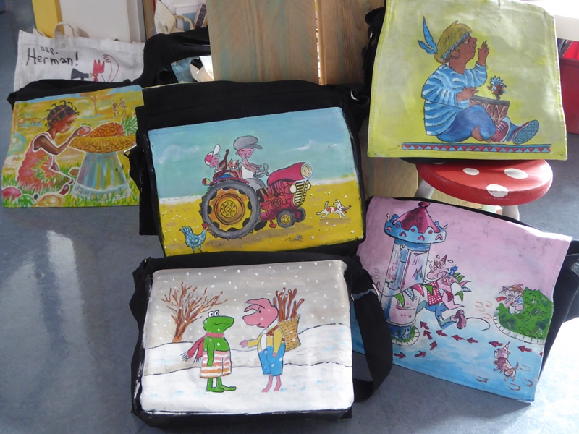
Op school hebben wij inmiddels veel voorleestassen.
Op iedere tas is een prent uit een prentenboeken geschilderd.
In iedere tas zitten 2 of meer prentenboeken, spelletjes, een kleurplaat, een werkblad, vingerpoppetjes en/of …………………!
Zo heeft iedere tas een eigen thema waar de boeken en materialen bij gezocht zijn.
De voorleestassen zijn bedoeld om het voorlezen thuis nog leuker te maken. Het is de bedoeling dat elke kleuter meerdere keren per jaar een voorleestas mee krijgt naar huis.
De tassen worden op dinsdag meegegeven en op maandag moeten ze worden ingeleverd. Het is de bedoeling dat ze alleen gebruikt worden samen met een volwassene.

Ophalen
Wanneer uw kind incidenteel opgehaald wordt door iemand anders dan de ouder, wilt u dit dan even doorgeven (eventueel met telefoonnummer voor als er onverwacht iets gebeurt).

Ziekte/absentie
Wilt u bij ziekte tijdig bellen (‘s morgens voor 8.15 uur) om door te geven dat uw kind niet naar school kan komen. Mocht absentie eerder bekend zijn dan graag eerder laten weten.

Tot slot
Wij hopen dat u via deze info een beeld hebt gekregen van wat we doen en beleven in de kleutergroep. Als u nog vragen heeft dan horen we die graag!

Hartelijke groet,

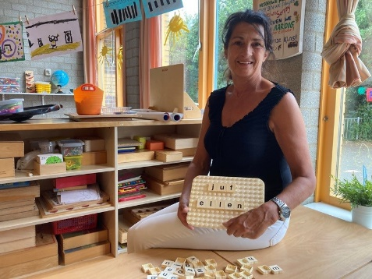
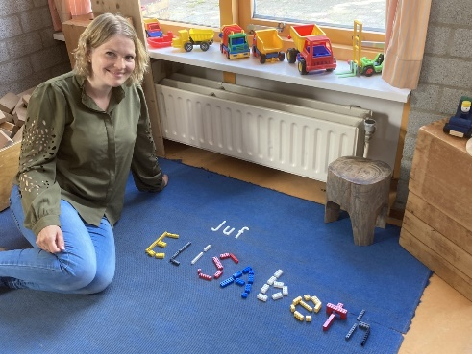

Ellen en Elisabeth

Bijlage 1
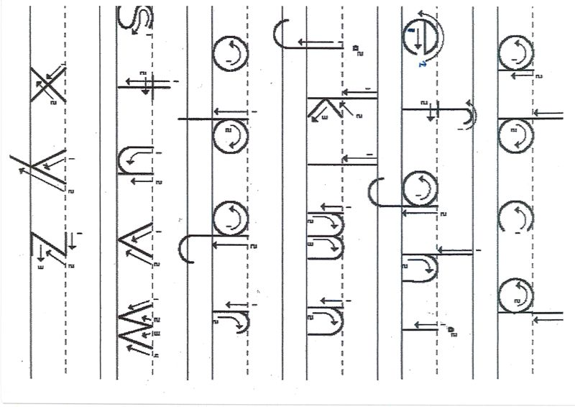

Bijlage 2
